**AM335x和AM437x的GPIO操作方法**

1. 硬件知识_LED原理图

2. 不同主芯片控制GPIO引脚的方法概述

3. 具体单板控制GPIO引脚的方法详解

4. 具体单板LED程序的编写与实验

5. 汇编与机器码

6. 编程知识_进制

7. 编程知识_字节序_位操作

8. 编写C程序控制LED

9. 解析C程序的内部机制

10. 完善LED程序

11. 编写按键控制LED的程序

GPIO: General-purpose input/output，通用的输入输出口

PRCM: Power, Reset, and Clock Management (电源、复位、时钟管理器)

CM: Control Module(控制模块) 或 Clock Module (时钟模块)

PRM_PER: Power Reset Module Peripheral Registers (电源/复位模块中关于外设的寄存器)

CM_PER: Clock Module Peripheral Registers (时钟模块中关于外设的寄存器)

1. AM335X的GPIO模块结构：
2. 有4组GPIO（GPIO0～3），每组有32个GPIO
3. GPIO的控制涉及3大模块：PRCM、Control Module、GPIO模块本身
4. PRCM用于使能：

GPIO0永远都是使能的，GPIO1～3可单独控制

PRCM模块给GPIO模块常供电，只需要使能GPIO模块的时钟

1. Control Module用于设置模式(Mode)：

设置引脚的Mode(即选择功能)、上下拉电阻等

每一个GPIO引脚在Control Module中都有一个寄存器

d.1 根据pin number确定pin name

d.2 根据pin name在Control Module中确定寄存器

1. GPIO模块内部：

方向：引脚Mode设置为GPIO时，可以继续设置它是输出引脚，还是输入引脚

数值：对于输出引脚，可以设置寄存器让它输出高、低电平

对于输入引脚，可以读取寄存器得到引脚的当前电平



1. AM335X的GPIO相关寄存器：

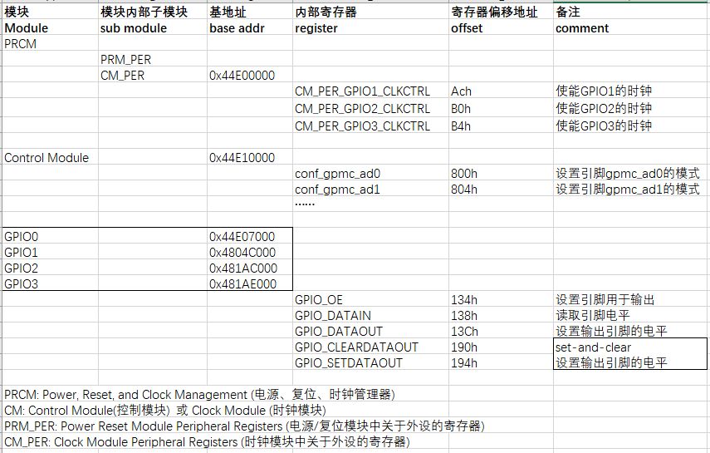

1. AM437X的GPIO模块结构：
2. 有6组GPIO（GPIO0～5），每组有32个GPIO
3. GPIO的控制涉及3大模块：PRCM、Control Module、GPIO模块本身
4. PRCM用于使能：

GPIO0永远都是使能的，GPIO1～5可单独控制

PRCM模块给GPIO模块常供电，只需要使能GPIO模块的时钟

1. Control Module用于设置模式(Mode)：

设置引脚的Mode(即选择功能)、上下拉电阻等

每一个GPIO引脚在Control Module中都有一个寄存器

d.1 根据pin number确定pin name

d.2 根据pin name在Control Module中确定寄存器

1. GPIO模块内部：

方向：引脚Mode设置为GPIO时，可以继续设置它是输出引脚，还是输入引脚

数值：对于输出引脚，可以设置寄存器让它输出高、低电平

对于输入引脚，可以读取寄存器得到引脚的当前电平



1. AM437X的GPIO相关寄存器：

